CARTA DE TERMINACIÓN DE VOLUNTARIADO
ENERO-MAYO 2024

Mérida, Yucatán, 10 de mayo de 2024

M en C. Ángel Ramiro Trejo Irigoyen
Secretario Académico
Facultad de Ingeniería Química

Presente

Por este medio hago constar que el Br. XXXXXXXXXXXXXXXXXXXXX, alumno de la Licenciatura XXXXXXXXXXXXXXXXXXXXXX con número de matrícula XXXXXXXXXX de la Facultad de Ingeniería Química o Universidad Autónoma de Yucatán (para LIQAs), cumplió satisfactoriamente su estancia de voluntariado FIQ ENERO-MAYO de 2024, en el proyecto “XXXXXXXXXXXXXXXXXXXXXXXXXXXXXXXXXXXXXXXXXXXXXXXXXXX”, propuesto por un servidor
desempeñado en el período del 14 de enero al 15 de mayo del 2024 cubriendo un total de XX horas presenciales y XX horas no presenciales con una calificación final ( de 0 a 100).

A T E N T A M E N T E

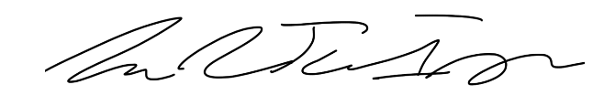
NOMBRE Y FIRMA DEL RESPONSABLE DEL PROYECTO

